PRESSEMITTEILUNG
PETZE-Institut für Gewaltprävention gewinnt
mit der interaktiven Wanderausstellung
ECHT MEIN RECHT! den 6. mitMensch Preis!
Stuttgart | 28.09.2022
Der Bundesverband evangelische Behindertenhilfe e.V. (BeB) schrieb zum sechsten Mal den mitMenschPreis aus. Gesucht wurden Projekte und Initiativen, die insbesondere Menschen mit Lernschwierigkeiten, psychischer Erkrankung und/oder hohem Unterstützungsbedarf mehr selbstbestimmte Teilhabe ermöglichen. Aus knapp 70 Projekten wurden fünf Gewinner*innen gewählt und die Wanderausstellung ECHT MEIN RECHT! und dessen innovativen Materialien als erstplatziertes Projekt gekürt. Die Wanderausstellung wurde in Kiel entwickelt und Schirmherr ist Daniel Günther. Die Projektverantwortlichen waren bei der Preisverleihung in Stuttgart und durften persönlich den Preis entgegennehmen (siehe Foto Anhang).
Prof. Dr. Dr. Sigrid Graumann, Rektorin der Evangelischen Hochschule Rheinland-Westfalen-Lippe, Laudatorin und Jury-Mitglied sagte dazu: „[…] Die Ausstellung beschreitet damit neue Wege: Sie will Menschen mit Behinderung nicht nur vermitteln, dass sie ein Recht auf Sexualität haben, sondern auch, dass sie selbst und auch ihre Partner*innen ein Recht auf Selbstbestimmung haben! […] Die Jury kam zu dem Ergebnis, dass wirklich alle Kriterien, die bei der Auswahl preiswürdiger Projekte berücksichtigt werden, von „ECHT MEIN RECHT!“ erfüllt sind!“
Institutionen können die Ausstellung bundesweit ausleihen und die Präventionsmaterialien zur Nachhaltigkeit bei PETZE erwerben. Weitere Informationen sowie Filme finden Sie unter: https://www.petze-institut.de/projekte/echt-mein-recht-fuer-maenner-und-frauen-mit-lern-schwierigkeiten/
„Menschen mit Lernschwierigkeiten, sog. geistige Beeinträchtigung, deren Sexualität und das Erleben von sexualisierter Gewalt – all das sind extreme Randthemen unserer Gesellschaft.
Es ist daher ein wertvolles Zeichen, dass gerade dieses Projekt, dass all diese Themen umfassend sichtbar macht, als Sieger-Projekt ernannt wurde“, so Ann-Kathrin Lorenzen, Projektleiterin und Fachbereichsleitung für den Bereich Teilhabe.
Heike Holz, Geschäftsführerin des PETZE-Instituts: „Es ist großartig, dass die innovative Kraft des Projektes durch das Gewinnen des Preises anerkannt wird. Diese Ausstellung schafft tagtäglich Veränderung und den Kulturwandel hin zu einer inklusiveren Gesellschaft.“
Wir laden Sie herzlich ein, über die aktuellen Entwicklungen im Bereich Schutz vor
sexualisierter Gewalt zu berichten. Bitte wenden Sie sich an:
petze@petze-kiel.de oder 0431/ 92333.

Über das PETZE-Institut für Gewaltprävention:
Der Schutz von Schutzbedürftigen vor sexualisierter Gewalt ist seit 30 Jahren zentrales Anliegen des PETZE-Institut für Gewaltprävention. Wir bilden Erwachsene, die mit Kindern, Jugendlichen und erwachsenen Schutzbefohlenen in Kiel, Schleswig-Holstein und darüber hinaus fort.
PETZE-Institut für Gewaltprävention gGmbH,
Dänische Straße 3-5
24103 Kiel
V.i.S.d.P. Ann-Kathrin Lorenzen, Petze Institut für Gewaltprävention gGmbH, Kiel

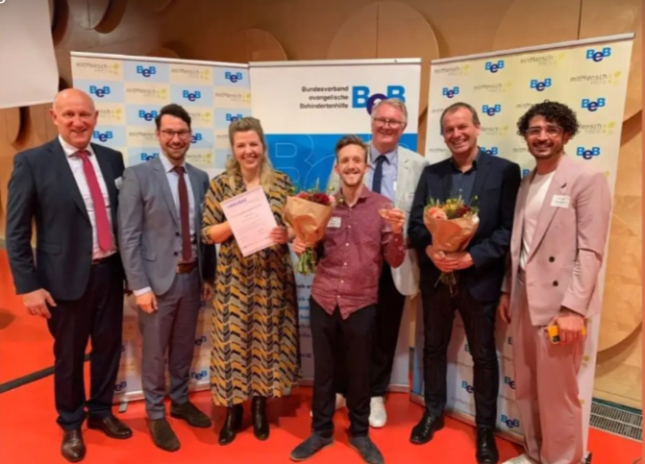
Foto: Sevinç Topal; BeB-e.V.

